МОСКОВСКИЙ ГОСУДАРСТВЕННЫЙ  УНИВЕРСИТЕТ  имени  М.В.ЛОМОНОСОВА  ( МГУ)  ФАКУЛЬТЕТ ИСКУССТВ  Ленинские горы, д.1, Москва,  ГСП-1, 119991  Телефон: 629-43-41, 629-56-05  Факс: 629-43-41  ___________№___________  На № __________________ | В Управление научной политики и организации научных исследований МГУ

Наиболее значимые научные результаты ППС и сотрудников
факультета искусств за 2017г.

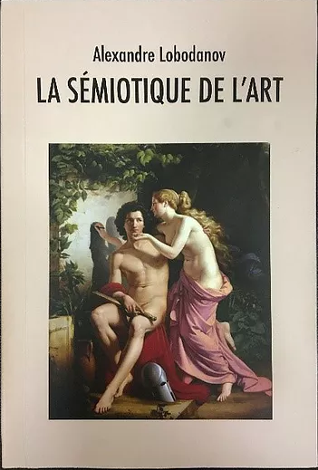
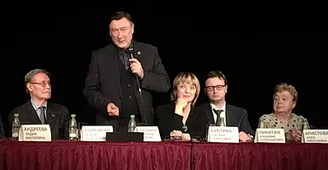
В контексте предложений Президента РФ В.В. Путина по приобщению людей с ограниченными возможностями к искусству факультет искусств совместно с Государственным академическим Малым театром России начал реализацию проекта «Театральная ПараПремьера». Этот проект призван приобщить людей с инвалидностью по зрению и слуху к лучшим образцам театрального искусства России. Сейчас есть возможность сделать качественную запись театрального спектакля и изготовить к нему спецдиск с тифлокомментариями (для слабовидящих и слепых) и субтитрами (для глухих). Презентация проекта «Театральная ПараПремьера» состоялась в Малом театре России 1 ноября 2017 г.
Получила международное признание новая научная дисциплина «Семиотика искусства», созданная профессором А.П. Лободановым в рамках возглавляемой им кафедры семиотики и общей теории искусства.
В 2017 г. во Франции опубликована монография А.П. Лободанова «La semiotique de l'art». Издание Studios à Cannes. France, ISBN 979-10-96641-00-0, 840 с.
В 2016 г. в Великобритании была опубликована его монография «Semiotics of Arts». Издание LASHE, London, ISBN 978-1-909137-98-1, 804 с.;
Аннотация. Цель данной работы – приблизиться к раскрытию знаковой природы искусства и обосновать историческую концепцию взаимодействия языка и знаковых систем искусства.
В книге представлен способ исследования общих и специфических свойств знака и знаковых систем, позволяющий дать их классификацию, в рамках которой определяется назначение каждой из них в духовной культуре общества.
Дается описание феномена искусства в целостности его главнейших воплощений в семиотических системах неприкладных (музыка, танец, изображение) и прикладных (архитектура, костюм, дизайн утвари) искусств, а также их взаимодействий в знаковых ансамблях.
Изданы:
- учебные пособия профессора В.Б. Кошаева:
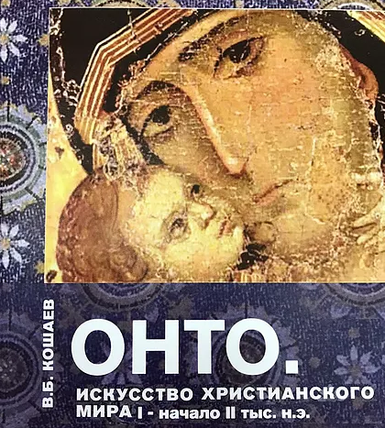
- «ОНТО. Искусство христианского мира (I — начало II тыс. н.э.). Часть 1. Теория и дидактика предмета». Типография МГХПА им. С.Г. Строганова МГХПА им. С.Г. Строганова, 978-5-87627-131-0, 208 с.
- «ОНТО. Искусство христианского мира. I — начало II тыс. н.э. Часть 2. Этапы формирования образной системы». Типография МГХПА им. С.Г. Строганова МГХПА им. С.Г. Строганова, 978-5-87627-131-0, 292 с.
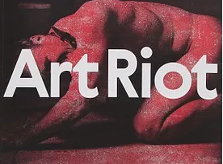
Аннотация: Культ в христианском искусстве парадоксален идеей жертвенности: Бога — человеку. Это и есть осуществление ОНТО, или ОНТОС (Сущего), как бытия в истории через возможность прямого раскрытия в сознании и материи Духовного начала и его значения для освобождения от первородного греха. Сущее выражено в Средневековом искусстве темой Крестной Жертвы Спасителя. В настоящем издании онтология понимается в теме Подвига Жертвы. Учебное издание содержит две части. Первая посвящена теме дидактик и онтологии искусства и некоторым малоразработанным вопросам теории, важным как для искусствознания, так и гуманитарной сферы в целом. Вторая часть служит своего рода иллюстрацией первой части и раскрывает специфику этапов развития искусства христианского мира в указанном периоде времени. Издание подготовлено в рамках дисциплины «Основы философии в искусствознании» для образовательных областей (искусствоведения) магистратуры и аспирантуры, а также может быть использовано при изучении культурологии, а также морфологии и феноменологии искусства.

- каталог Международной выставки Art Riot, составленный доцентом А.А. Ковалевым. Презентация издания прошла 15 ноября в Лондоне в галерее Саачи. Богато иллюстрированный каталог представляет собой последовательную документацию актуального искусства, созданного в России за последние 25 лет.
Организован и проведен Международный архитектурный форум «Сохраним Пальмиру вместе!» совместно с Союзом архитекторов России под эгидой Комиссии РФ по делам ЮНЕСКО МИД РФ; форум состоялся в Центральном доме архитектора, 22-27 мая 2017 г., Москва;

Декан
академик Болонской Академии наук
профессор А.П. Лободанов

